Comunicato stampa

Referente | STIEBEL ELTRON |  | Data | 29 luglio 2026
Telefono | 056 464 05 00 |  | e-mail | presse@stiebel-eltron.ch

Introduzione
Appartamenti e atelier abitativi a Zurigo

Il complesso edilizio di Zurigo Affoltern soddisfa in modo creativo i molteplici requisiti di un agglomerato moderno.

Il complesso edilizio Flora è idoneo per diverse forme di alloggio

Condizioni particolari richiedono soluzioni inusuali. Per abitare in modo confortevole nell’agglomerato, ove il fabbisogno abitativo è elevato e lo spazio ristretto, devono essere considerate e soddisfatte molteplici esigenze. Nel complesso edilizio Flora di Zurigo Affoltern tale principio è stato perfettamente attuato. Sia sotto il profilo architettonico che tecnico questo progetto progressista e al passo coi tempi è una pietra miliare.

Un progetto non convenzionale per forme abitative molto diverse

Nelle zone vicine alle città lo spazio è ristretto e ciò nonostante il fabbisogno di appartamenti è elevato. Qui sono richieste soluzioni creative per soddisfare le specifiche esigenze. Il team di progetto della KMP Architektur AG ha raggiunto questo risultato con il complesso edilizio Flora di Zurigo Affoltern. In uno degli ultimi grandi lotti sono sorti 89 appartamenti e atelier abitativi conformi allo standard Minergie. Il corpo edilizio allungato a forma di S crea due cortili diversi. Il cortile a nord è rivolto verso la strada e si presta per differenti impieghi e incontri. Il “cortile-giardino” a sud, più tranquillo, costituisce il cuore del complesso ed è ideale per fermarsi in compagnia. I piccoli giardini degli appartamenti al pianterreno e le panchine invitano a trattenersi. L’adiacente spazio ludico a colline con attrezzature per il gioco offre un ambito esperenziale per i bambini.

Gli atelier abitativi al pianterreno, con locali rialzati, sono situati sul lato strada. Grazie alla loro individualità supportano svariate possibilità d’uso. Sui piani normali si trovano appartamenti di diversa concezione, che con varianti ben studiate sono perfettamente idonei per forme abitative differenti. Con una concezione non convenzionale dell’open space si realizzano svariate atmosfere ricorrendo in modo mirato a diversi gradi di intimità. Le altezze degli ambienti, superiori a 2.5 m, conferiscono inoltre agli appartamenti un aspetto generoso. Al quinto piano una terrazza continua collega tutti gli appartamenti. Al di sopra si trovano ancora tre spaziosi attici con terrazza.

Collegamento in cascata – alta potenza e realizzazione creativa

Come l’architettura del complesso edilizio, la collocazione dell’impianto di riscaldamento non è convenzionale. Il nucleo tecnico del complesso è stato integrato in modo sobrio sul tetto: Le cascate composta da pompe di calore aria-acqua WPL 25 AC assicurano un piacevole calore d’inverno. I vantaggi di questo sistema sono tanto innumerevoli quanto inconsueta è la posizione delle pompe di calore. Anche se in aree cittadine sono preferiti impianti con sonda geotermica, che escludono emissioni sonore da parte delle pompe di calore, nelle grandi concentrazioni di edifici sussistono proprio per questa ragione problemi di autorizzazione. Infatti c’è il pericolo di un sottoraffreddamento del terreno a causa delle troppe trivellazioni. Se si installano sul tetto le pompe di calore collegate in cascata, si libera spazio prezioso utilizzabile per esempio per scantinati o locali attrezzature, aumentando il rendimento dell’immobile.

I collegamenti in cascata sono particolarmente adatti in aree urbane, ove predominano costruzioni fitte. Infatti nella tecnica acustica i collegamenti in cascata di piccoli apparecchi singoli sono migliori delle grandi pompe di calore aria-acqua. Anche la tecnologia Inverter è più efficace, perché non solo ogni singola pompa di calore bensì l’intera cascata lavora come Inverter. Ciò significa che la potenza calorifica viene adeguata con precisione al fabbisogno di calore individuale. Grazie al collegamento in cascata, uno o più apparecchi assicurano l’alimentazione di base; in caso di picchi di consumo vengono inseriti ulteriori apparecchi. In questo modo è possibile modulare la potenza, migliorando il coefficiente di lavoro annuo e l’economicità dell’impianto.

Nel confronto con i grandi apparecchi singoli il collegamento in cascata presenta un’elevatissima sicurezza di esercizio. L’esercizio senza anomalie e sicuro è uno dei più importanti criteri nella scelta di una pompa di calore. La distribuzione del carico entro la cascata rende possibile il cosiddetto bilanciamento delle ore di esercizio.
Oltre all’argomento dell’elevata affidabilità, assume importanza non irrilevante anche la facilità di installazione. Il montaggio di piccoli apparecchi singoli è più semplice e più flessibile rispetto ai grandi apparecchi. Utilizzando connettori a pressione (DN54 o da 2 pollici), lo sforzo dell’installatore è minimo.

Combinazione ingegnosa e uso efficiente

Nel complesso edilizio di Zurigo Affoltern le pompe di calore non servono solo per il riscaldamento, bensì scaldano anche l’acqua sanitaria. L’acqua viene messa a disposizione per l’uso quotidiano in quattro serbatoi igienici (SBS 1501 W) per ogni impianto. Altre pompe di calore assicurano medianto quattro serbatoi di accumulo (SBP 1500 E), acqua calda per riscaldamento, che viene condotta nel circuito di riscaldamento.

Breve panoramica:

Immobile:
- Casa plurifamiliare con 89 unità abitative
- Anno di costruzione 2016 - 2018
- Standard Minergie

Località:
CH-8046 Zurigo Affoltern

Apparecchi installati:
- Cascate composta da pompe di calore aria-acqua WPL 25 AC
- 4 serbatoi di accumulo SBP 1500 E
- La produzione di acqua calda avviene tramite da serbatoi igienici (SBS 1501 W)

Realizzazione:
KMP Architektur AG, 5430 Wettingen
Felix & Co AG, 5412 Gebenstorf

Dichiarazioni:

«La tecnica degli impianti domestici deve essere integrata nel progetto generale sia dal punto di vista funzionale che architettonico.»
Lorena Berther, direttrice dei lavori

«La facilità di montaggio nei grandi impianti è proprio irrinunciabile.»
Bernhard Bächle, specialista in riscaldamenti

«Le soluzioni in cascata negli agglomerati sono, anche grazie alla loro eccezionale sicurezza di esercizio, un’alternativa sostenibile agli impianti con sonda geotermica.»
Peter Waldburger, responsabile del reparto tecnico presso STIEBEL ELTRON

Didascalie:

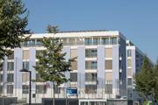
Foto 1: Flora a Zurigo Affoltern: complesso edilizio con 89 appartamenti nello standard Minergie.

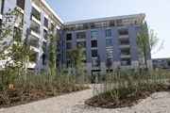
Foto 2: Qualità abitativa in area urbana.

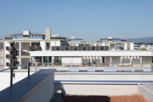
Foto 3: Collegamenti in cascata sul tetto della casa.

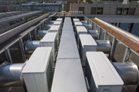
Foto 4: Le cascate sono costituite da pompe di calore singole collegate in serie.

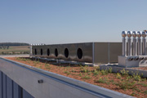
Foto 5: Gli impianti con collegamento in cascata sono più facili da montare, più flessibili e più ergonomici rispetto ai grandi apparecchi.

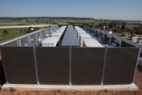
Foto 6: I collegamenti in cascata sono migliori delle grandi pompe di calore anche nella tecnica acustica.

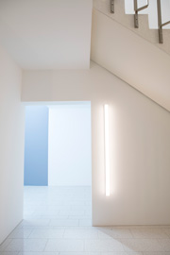
Foto 7: Se l’impianto di riscaldamento è collocato sul tetto anziché in cantina, si libera spazio utilizzabile diversamente.

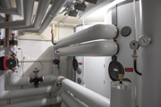
Foto 8: Due serbatoi di accumulo SBP 1500 E collegati in parallelo con tubi.


Foto 9: La moderna tecnica degli impianti domestici deve integrarsi in modo sobrio nel progetto architettonico.

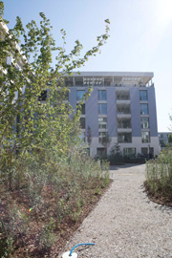
Foto 10: Con la sua forma a S il complesso edilizio forma due cortili utilizzabili in modo personalizzato.

